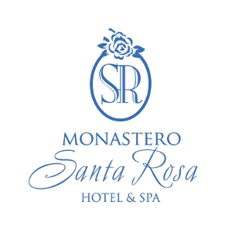
Luminoso messaggio dalla Costiera Amalfitana
Il Monastero Santa Rosa di Conca dei Marini
s’illumina del Tricolore

Il Monastero Santa Rosa Hotel & Spa di Conca dei Marini, tra i simboli dell'eccellenza dell’ospitalità italiana, s’illumina del Tricolore. Il suggestivo e significativo gioco di luci che avvolge lo storico edificio che si erge sul mare della Costiera Amalfitana, rischiara la notte, quasi propendendosi verso l’umanità intera come messaggio di speranza.

Il simbolico messaggio luminoso, composto dai colori della bandiera italiana, vuole essere un omaggio a quanti stanno affrontando l'emergenza dettata dal Coronavirus e un auspicio per il futuro. Tornerà il tempo in cui si potrà nuovamente godere della bellezza straordinaria e dell’incommensurabile ricchezza storico-artistica della nostra penisola e l’ospitalità Made in Italy sarà pronta a dare il meglio di sé. Questa la speranza e l’augurio del Monastero Santa Rosa, proclamato Hotel of The Year by European Hotel Awards 2020, che fra le sue mura seicentesche sapientemente e rispettosamente restaurate, esalta il meglio che ci si può attendere dall'arte dell'accoglienza italiana, offrendo agli ospiti momenti unici e irripetibili, che aspettano solo di essere nuovamente vissuti o rivissuti.

www.monasterosantarosa.com

Su un’alta scogliera a picco sul mare da cui si gode un’incomparabile vista sulla Costiera Amalfitana, questo Luxury Hotel di fama internazionale con ristorante stellato è stato ricavato dalla ristrutturazione del Convento seicentesco delle Monache Domenicane a cui si deve l’invenzione delle famose “sfogliatelle di Santa Rosa”. Ne è proprietaria Bianca Sharma, imprenditrice americana e raffinata collezionista d’arte, che in oltre 10 anni di restauri lo ha trasformato in uno dei Resort più affascinanti ed esclusivi al mondo. 20 fra camere e suite, tutte con vista mare, Il Refettorio, ristorante gourmet che si fregia della Stella Michelin conquistata dallo Chef Christoph Bob, giardini terrazzati, un orto biologico e una suggestiva piscina a sfioro sul mare, con vista unica sulla Baia di Salerno.

Ufficio Stampa - Studio Agorà - Marina Tagliaferri
tel. +39 0481 62385 - www.studio-agora.it - agora@studio-agora.it



